Setup de ConfigMap y Microservicios nuevos en Gluon

Esta guía pretende incluir los pasos a dar con nuevos desarrollos de Gluon a la hora de la configuración inicial del CM (ConfigMap), Micro y Openshift entre otros. Puede contener errores o puede que le falte información porque se ha hecho recopilando información de diferentes fuentes a lo largo del proceso de configuración.

Se va a incluir información de la documentación (de la cual se agregarán links) e información sacada de fuera de la documentación a lo largo del proceso (equipos de Teams, conversaciones, etc.).

# Consideraciones Iniciales

Deberían estar creados los repositorios que contienen:

El Micro: <https://github.com/santander-group-spain-gln/san-sapawa-sanpaywallet>

El CM: https://github.com/santander-group-spain-gln/san-sapawa-cmsanpaywallet

El OAM: https://github.com/santander-group-spain-gln/san-sapawa-oamsapawa

Aquí vamos a ver lo que cuelga del Developer, CM y Micro. Para más info sobre el OAM, hay documentación (por ejemplo [aquí](https://gluon.gs.corp/community/docs/latest/components/software/api/framework/infrastructure/oam-configuration/)).

# Configuración del CM

En este apartado veremos lo que hay que cambiar en el componente. Tendremos que tocar sobre los directorios **.gluon** y **config**.

Sobre esto podéis encontrar más información (inglés) en [este link.](https://gluon.gs.corp/community/docs/latest/components/configuration/kubernetes/configmaps-rm/#configmap-to-file)

## Directorio .gluon

Aquí encontraremos un directorio **CD** y un directorio **CI**.En **CD** encontramos **un directorio para cada entorno** (cert, pre, pro) y un archivo **values.yaml**. Este archivo contendrá las propiedades genéricas del CM.

Cada uno de los directorios de entorno contendrá dos archivos:

**cd.yml**

**values-[entorno].yaml**

De estos dos, tendremos que hacer cambios en el archivo **cd.yml** de cada entorno, explicados a continuación.

### Directorio CD

Este directorio contiene la configuración genérica y la configuración por entorno.

#### Archivo cd.yml

Sobre este archivo tendremos que aplicar cambios en la propiedad **ci_id**. Normalmente llegará con un placeholder (OAM-CI-ID). El valor de esta propiedad se encuentra en el OAM.

En el OAM, tendremos que abrir el archivo **oam.application-definition.yml** y buscar:

environments -> infrastructures -> id

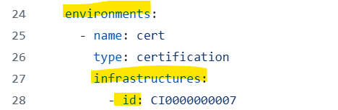

En este caso es para cert, pero deberían estar todos los entornos en el archivo.

#### Resto de archivos en directorio CD

Sobre el archivo values-[entorno].yaml de cada entorno no aplicamos cambios.

Sobre el archivo values.yaml genérico no aplicamos cambios.

Ambos deben tener de inicio una forma parecida a esta:

Values-[entorno].yaml

Values.yaml

#### NOTA IMPORTANTE SOBRE DIRECTORIO **PRO**

El directorio PRO de la carpeta .gluon **hay que dividirlo en dos**: **pro-b** y **pro-g.**

Además, en los archivos **cd.yml** de los dos nuevos directorioshay que añadir la propiedad **component_name** además de la configuración anterior (ci_id). También hay que adaptar la ruta de uno de los valores de **configuration_files** para que la ruta apunte bien al values-pro.yaml correspondiente.

Quedaría algo así para el cd.yml de pro-b:

### Directorio CI

En este directorio encontraremos un **properties.env** que estará vacío y dejaremos así.

## Directorio config

Aquí encontraremos **una carpeta por cada entorno**.

Cada una de estas carpetas tendrá un **application-[entorno].properties**. Igual que en .gluon -> cd, aquí tenemos que **dividir la carpeta PRO en dos** (pro-b y pro-g), cada una contendrá su application-pro.properties, quedando algo así:

### Archivo application-[entorno].properties

Estos archivos contendrán las properties necesarias para el funcionamiento del micro unido al CM en cada entorno.

Se recomienda coger el **properties.local** que deberíamos tener en nuestro micro y **adaptarlo a cada uno de los entornos**.

Tanto para este como para cualquier otro properties, **las credenciales siempre en secret**.

## Despliegue del CM

Para desplegar el CM iremos a **actions**, dentro del repo, e iremos al **workflow** que queramos ejecutar (**Deploy** en este caso). Cuando se abra la ventana de Deploy, clicaremos en **Run Workflow** y rellenaremos el desplegable:

En cuanto a las opciones del desplegable, las rellenaremos de la siguiente manera. Los campos en verde son obligatorios.

Version -> No aplica en los CM

**Environment to deploy** -> cert/pre/pro

**Environment type to deploy** -> certification, preproduction, production

SNOW task number -> No aplica

## Notas extra sobre CM

Esta información ha sido obtenida de medios ajenos a la documentación, como el [Equipo de Cards en Teams](https://teams.microsoft.com/l/team/19%3AFPZNlQ7C8rGA_6zFe5fnItNDBF5IvCwvIS4WMmkKLGA1%40thread.tacv2/conversations?groupId=b0620f36-3f87-40d2-99f1-9658d4fdc023&tenantId=35595a02-4d6d-44ac-99e1-f9ab4cd872db), donde se publican cambios o cosas a adaptar tanto en Micros como en CMs referentes a Gluon, entre otras cosas.

**Cada vez que se crea un componente Gluon se debe añadir en GitHub los *secrets* necesarios para el despliegue**. Para ello debéis abrir Jira a DevOps incluyendo el link del componente a configurar.

Jira de Devops: <https://sanes.atlassian.net/browse/HUBCUSPRDJ>

Ejemplo de Ticket:

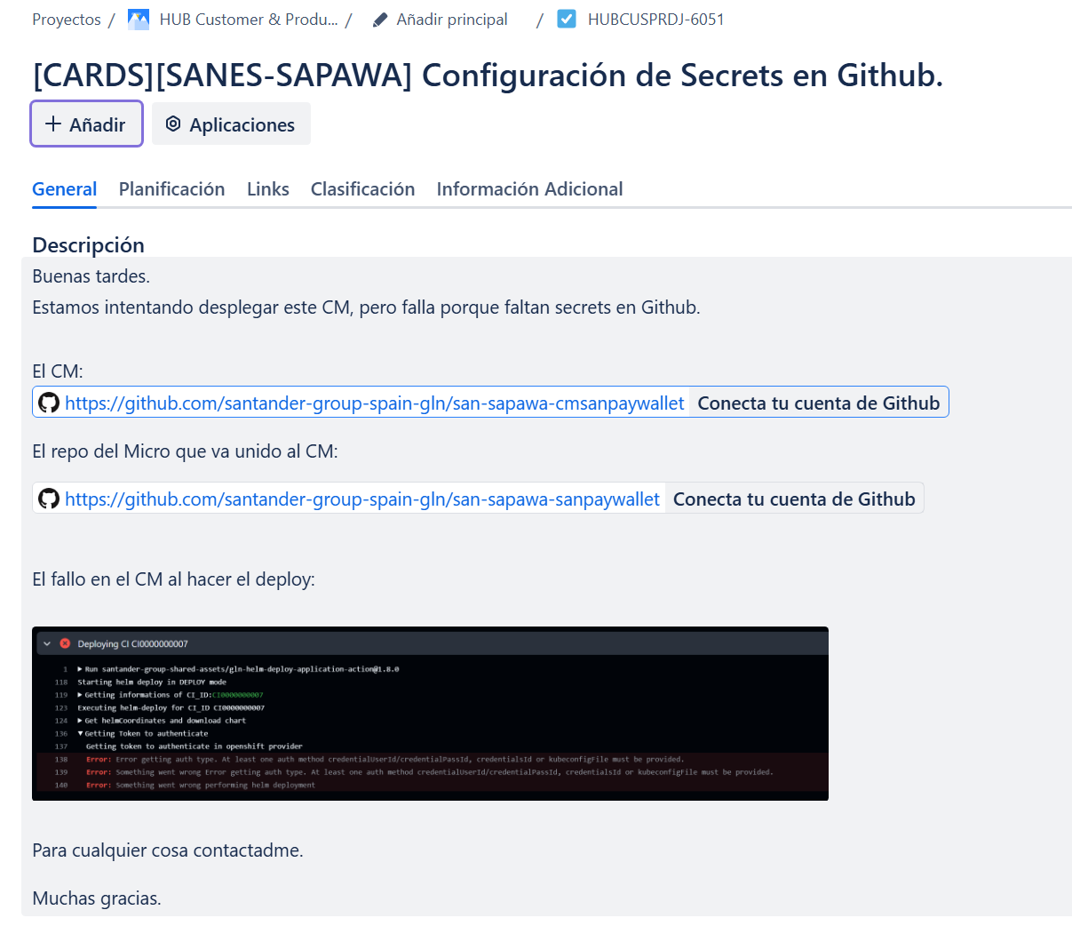

[Link al mensaje en el Equipo de Cards](https://teams.microsoft.com/l/message/19:FPZNlQ7C8rGA_6zFe5fnItNDBF5IvCwvIS4WMmkKLGA1@thread.tacv2/1747733471365?tenantId=35595a02-4d6d-44ac-99e1-f9ab4cd872db&groupId=b0620f36-3f87-40d2-99f1-9658d4fdc023&parentMessageId=1747733471365&teamName=Cards&channelName=General&createdTime=1747733471365)

Para securizar los logs de Gravity en componentes **Gluon (Micro)** se debe añadir lo siguiente en el fichero **values.yaml** (hay que añadir también los **SECRETS**):

extraEnvVarsSecret: gravity-kafka

extraEnvVarsCM: cm-gravity-kafka

Y en el fichero **\*.properties**del config-map (CM) asociado al componente hay que añadir lo siguiente:

spring.cloud.config.allow-override = true

spring.cloud.config.override-system-properties = false

[Link al mensaje en el Equipo de Cards](https://teams.microsoft.com/l/message/19:FPZNlQ7C8rGA_6zFe5fnItNDBF5IvCwvIS4WMmkKLGA1@thread.tacv2/1740054862582?tenantId=35595a02-4d6d-44ac-99e1-f9ab4cd872db&groupId=b0620f36-3f87-40d2-99f1-9658d4fdc023&parentMessageId=1740054862582&teamName=Cards&channelName=General&createdTime=1740054862582)

## Posibles errores al lanzar un deploy

Si encontramos este error:

Se puede deber a problemas con los namespaces en Maia. Hay que abrir ticket a Devops para que lo solucionen.

# Configuración del Microservicio

En este apartado veremos qué hay que crear/adaptar en el microservicio de Gluon para completar el setup. Tocaremos sobretodo la configuración del directorio **.gluon**.

Para lo que vamos a ver a continuación, nos podemos apoyar en parte en [este link.](https://sanes.atlassian.net/wiki/spaces/ESPHIPOTEC/pages/26121339784/Ficheros+de+Configuraci+n.)

## Directorio .gluon

Este directorio es parecido al del CM. Encontraremos los directorios **CD** y **CI**, conteniendo el primero las **configuraciones por entorno** y el segundo el **properties.env**.

### Directorio CD

Este directorio **es igual** que el homónimo en el CM. La única diferencia es que aquí también tenemos un **values-native.yaml**, que sirve para la **configuración de los recursos de memoria** del micro. Dentro de cada carpeta de un entorno encontramos los archivos **cd.yml** y **values-[entorno].yaml.**

#### Archivo cd.yml

Como en el CM, hay que colocar bien el **ci_id** sacándolo del **OAM.**

#### Archivo values-native.yaml

Este archivo como se comenta con anterioridad sirve para la configuración de los **recursos de memoria del micro**. A priori no hay que tocar nada.

#### Archivo values.yaml

En este archivo debemos añadir ciertos cambios. El primero es añadir las siguientes properties:  
name: ${APPLICATION_NAME}

nameOverride: ${APPLICATION_NAME}

fullnameOverride: ${APPLICATION_NAME}  
  
Esto sirve para enlazar el ConfigMap con el Microservicio.

Más información [aquí.](https://sanes.atlassian.net/wiki/spaces/ESDEMISION/pages/26372014457/Cambios+en+CM+2.0+para+OCU+PRO#Anexo%3A-Enlazar-config-map-a-microservicio)

Por otro lado, si tenemos que añadir **datos de variables de entorno** para que se vean reflejadas en Openshift, se añadirán bajo la property ***extraEnvVars.***

Dejo un ejemplo a continuación donde añado valores para las properties GRAVITYCM-USERNAME y GRAVITYCM-PASSWORD:

extraEnvVars:

- name: GRAVITYCM-USERNAME

valueFrom:

secretKeyRef:

name: pwd-gravity-config-manager

key: "username"

optional: false

- name: GRAVITYCM-PASSWORD

valueFrom:

secretKeyRef:

name: pwd-gravity-config-manager

key: "password"

optional: false

Y aquí se ve cómo se usan en el **application-[entorno].properties** correspondiente del CM:

También habrá que revisar en Openshift si están creados los **volúmenes de krb5 y del keytab**. Si no lo están, habrá que añadir lo siguiente en las properties **extraVolumes** y **extraVolumeMounts**.

extraVolumes:  
 - name: secret-sapawa-keytab  
 secret:  
 secretName: secret-sapawa-keytab  
 defaultMode: 420  
 - name: cm-sapawa-krb5  
 configMap:  
 name: cm-sapawa-krb5  
 defaultMode: 420

extraVolumeMounts:  
 - name: secret-sapawa-keytab  
 mountPath: /etc/keytab-volume  
 - name: cm-sapawa-krb5  
 mountPath: /etc/krb

Cuando despleguemos el micro, podemos ir a **Openshift** y comprobar que haya leído bien las properties y haya generado los volumes en los **deployment details**.

NOTA: Sobre **la creación de los secrets** en Openshift y de las **variables de entorno** habrá otro apartado al final.

En [este mensaje del Equipo de Cards](https://teams.microsoft.com/l/message/19:FPZNlQ7C8rGA_6zFe5fnItNDBF5IvCwvIS4WMmkKLGA1@thread.tacv2/1748357176659?tenantId=35595a02-4d6d-44ac-99e1-f9ab4cd872db&groupId=b0620f36-3f87-40d2-99f1-9658d4fdc023&parentMessageId=1729687734346&teamName=Cards&channelName=General&createdTime=1748357176659) se explica que también hay que añadir el siguiente cambio por problemas de memoria en el **values.yaml de todos los entornos** (pero sobretodo DEV).

resources:  
 limits:  
    memory:1500M  
    cpu: 1000m  
 requests:  
    memory: 975M  
    cpu: 100m

En el directorio de **PRO**, tal y como se indica en [este mensaje del Equipo de Cards](https://teams.microsoft.com/l/message/19:FPZNlQ7C8rGA_6zFe5fnItNDBF5IvCwvIS4WMmkKLGA1@thread.tacv2/1750317619681?tenantId=35595a02-4d6d-44ac-99e1-f9ab4cd872db&groupId=b0620f36-3f87-40d2-99f1-9658d4fdc023&parentMessageId=1750317619681&teamName=Cards&channelName=General&createdTime=1750317619681), metemos en el **values-pro.yaml** lo siguiente:

replicaCount: 0

logging_level_root: ERROR (esta cuelga de la property “**darwin**”)

Quedará así:

Dentro del mensaje citado arriba hay más información de por qué se hace este cambio.

#### Otros añadidos o fixes

Si nuestro microservicio usa **GRAVITY**, hay que añadir [este fix](https://teams.microsoft.com/l/message/19:FPZNlQ7C8rGA_6zFe5fnItNDBF5IvCwvIS4WMmkKLGA1@thread.tacv2/1738672748246?tenantId=35595a02-4d6d-44ac-99e1-f9ab4cd872db&groupId=b0620f36-3f87-40d2-99f1-9658d4fdc023&parentMessageId=1738672748246&teamName=Cards&channelName=General&createdTime=1738672748246) al **application.yml**.

Cambiar:

app.configmanager.artifactName: ${PROJECT_NAME}-${env.console.gravity.environment}_${spring.application.name}

por

app.configmanager.artifactName: ${PROJECT_NAME}_[NOMBRE DEL MICRO]

Por ejemplo, para el micro **san-sapawa-sanpaywallet** quedaría así:

### Directorio CI

Este archivo debería venir pregenerado con los datos siguientes. Si es así, no habría que tocar nada:

# Creación de secrets y variables de entorno en Openshift (Dev)

En este apartado se va a explicar cómo crear secrets y variables de entorno en Openshift (los desarrolladores solo pueden hacerlo en entorno Dev/Cert).

Para secrets, se van a explicar dos ejemplos:

Un secret de credenciales (usuario y contraseña)

Un secret de objeto

## Secrets

Los secrets nos sirven, entre otras cosas, para **ofuscar detalles sensibles de nuestros properties de entorno**, como usuario/contraseña de BBDD, la URL de conexión, etc.

### Secret de credenciales

Un secret de credenciales nos permite ofuscar el login de acceso a cualquier servicio que tengamos en nuestro **properties-[entorno].yaml** **del CM**.

En este ejemplo usaremos las credenciales de DB2 que se encuentran en los properties de cada entorno:

Tal y como vemos en la siguiente imagen, tenemos que ir a **nuestro proyecto** (en el ejemplo sanes-sapawa-sanpaywallet) en Openshift, luego a **Secrets** y por último a **Create**.

Nos saldrá un desplegable en el que elegiremos **From YAML.** En la ventana con las properties, rellenamos lo siguiente:

name: el nombre del secret, por ejemplo **pwd-db2**

type: aquí el tipo de secreto, para credenciales se puede usar **kubernetes.io/basic-auth** pero también se crean algunos con type **Opaque**.

username: el valor del **usuario** de las credenciales

password: el valor de la **contraseña** de las credenciales

Para finalizar, clicamos abajo en **Create.**

Debería quedarnos algo como esto:

Podemos comprobar en **reveal values** (en la ventana del secret, abajo a la derecha) que se haya creado bien.

### Secrets de objeto

Si, como vimos con anterioridad en este documento, hay que crear un **volume para el keytab**, también habrá que crear un **secret para guardarlo** (el keytab al fin y al cabo es un archivo) y que se pueda acceder a él.

Siguiendo los pasos del secret de credenciales, esta vez en **Create** iremos a **Key/Value Secret**.

En la ventana que se abre, rellenaremos con lo siguiente:

**Secret name:** el **nombre del secret**, por ejemplo **secret-sapawa-keytab**

**Key:** **la clave del secret**, por ejemplo en este caso el nombre del keytab

**Value:** aquí podemos usar **Browse…** para buscar el archivo (keytab), o **arrastrarlo directamente** para subirlo

Al final nos debería quedar algo así:

Podemos comprobar que ha cogido bien el valor del keytab yendo a **la pestaña YAML** y comprobando la property clave/valor que se ha creado.

## Variables de entorno

Las variables de entorno son las que recogen nuestros secrets en cada entorno y **leen sus valores**.

Hay diferentes maneras de crear variables de entorno, aquí se va a mostrar cómo crearlas **desde ConfigMap o Secret**.

En Openshift, vamos a nuestro Microservicio desde **Deployments** en nuestro Proyecto:

En este caso, san-sapawa-sanpaywallet:

Una vez en nuestro deployment del microservicio, vamos a **Environment** y encontraremos todas las variables de entorno ya creadas o disponibles.

Esto se rellena **con las variables de entorno que se leen en el values.yaml del microservicio**, por ejemplo las que vimos en el apartado de Archivo values.yaml.

Pero además, tenemos que darles un valor, es decir, **unirlas a los secret**.

Clicamos en la siguiente opción:

En los campos que aparecen, rellenamos con lo siguiente:

**Name:** La variable de entorno tal y como está en el properties, por ejemplo, **DB2-USERNAME**

**Select a resource:** Aquí tenemos que elegir entre CONFIGMAPS o SECRETS, **en nuestro caso queremos un secret** así que buscaremos el que hemos creado antes, **pwd-db2**

**Select a key:** Aquí temenos que elegir **uno de los campos del secret**, en este caso el **username**

Al terminar, debería quedar algo así:

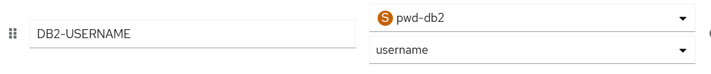

# Bibliografía

A continuación, se añaden links a todas las partes de la documentación que se han consultado en mayor o menor medida. Algunos de estos links están también distribuidos por el documento en ciertos lugares para ayudar con algo concreto.

## Documentación de Gluon (Inglés)

[Docu sobre Deployments/Workflow](https://gluon.gs.corp/community/docs/latest/application/ci-cd/cd/cd-rm/cd-workflow/)

[Docu sobre directorio CD del Micro](https://gluon.gs.corp/community/docs/latest/application/ci-cd/cd/cd-rm/cd-workflow/cd-envs-configuration/)

[Docu sobre directorio CI del Micro](https://gluon.gs.corp/community/docs/latest/application/ci-cd/cd/cd-rm/cd-workflow/ci-envs-configuration/)

[Docu sobre config de Helm](https://gluon.gs.corp/community/docs/latest/components/software/backend/java/darwin/framework/darwin-helm/)

[Docu general sobre configuración del Micro](https://gluon.gs.corp/community/docs/latest/components/software/backend/java/darwin/darwin-maven-kubernetes-rm/)

[Docu general sobre configuración de los ConfigMaps](https://gluon.gs.corp/community/docs/latest/components/configuration/kubernetes/configmaps-rm/)

[Docu sobre secrets en GLUON](https://gluon.gs.corp/community/docs/latest/components/configuration/kubernetes/application-secrets/#introduction)

## Documentación de la Wiki (Español)

[Docu sobre ficheros de configuración](https://sanes.atlassian.net/wiki/spaces/ESPHIPOTEC/pages/26121339784/Ficheros+de+Configuraci+n.)

[Docu sobre creación de secrets (Openshift, Github...)](https://sanes.atlassian.net/wiki/spaces/ESPVALORES/pages/25216254993/Creaci+n+de+secrets)

[Docu sobre creación de secrets en GLUON](https://sanes.atlassian.net/wiki/spaces/ESPGDPROD/pages/26083000649/Kubernetes+Secret+en+Gluon)

[Cambios sobre CM 2.0 en OCU y PRO](https://sanes.atlassian.net/wiki/spaces/ESDEMISION/pages/26372014457/Cambios+en+CM+2.0+para+OCU+PRO)

[Configuración en Micros creados con modelo OAM (2025)](https://sanes.atlassian.net/wiki/spaces/FINANFACT/pages/26170949647/Micros+creados+bajo+modelo+OAM+a+partir+de+2025)

## Documentación genérica

[Tipos de secretos en Kubernetes/Openshift](https://kubernetes.io/docs/concepts/configuration/secret/#secret-types)